附件 2
县级抗旱应急响应示意图

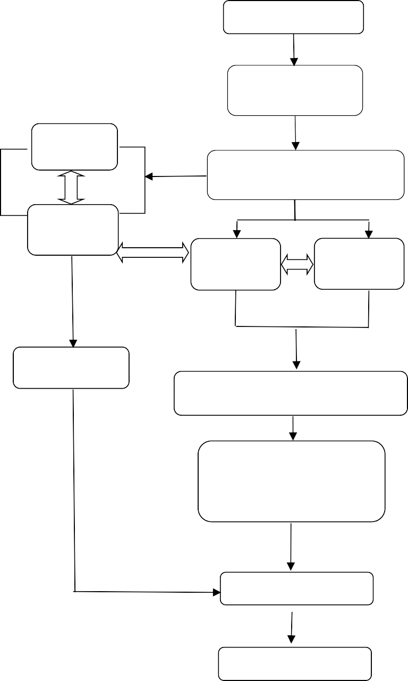
旱情信息
接收处理信息
四级响应
会商研判、启动应急响应
三级响应
二级响应
一级响应
采取响应措施
响应行动、应急工作组指导工作
会商研判
提出调整响应等级或结束响应建议
结束响应
后期处置

